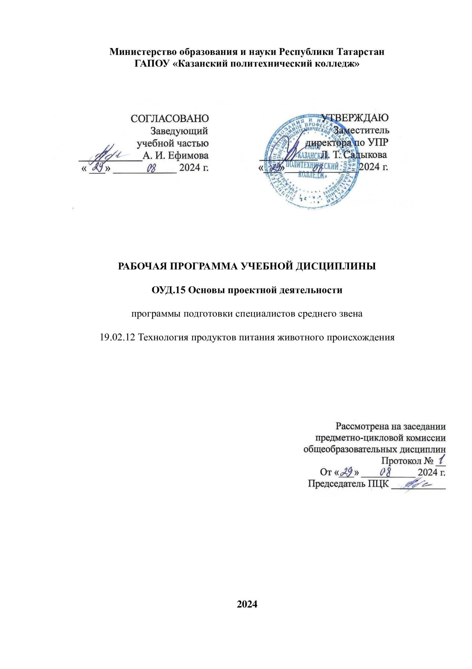

Рабочая программа учебной дисциплины разработана на основе:

- Федерального государственного образовательного стандарта среднего профессионального образования по специальности: 19.02.12 Технология продуктов питания животного происхождения, утвержденный приказом Министерства просвещения Российской Федерации от 18 мая 2022 г. N 343, входящей в состав укрупненной группы специальности 19.00.00 Промышленная экология и биотехнологии;
- основной профессиональной образовательной программы по специальности 19.02.12 Технология продуктов питания животного происхождения, 2024г.;
-рабочей программы воспитания по специальности 19.02.12 Технология продуктов питания животного происхождения, 2024 г.

Организация-разработчик: ГАПОУ «Казанский политехнический колледж»

СОДЕРЖАНИЕ
 | стр.
ПАСПОРТ рабочей ПРОГРАММЫ УЧЕБНОЙ ДИСЦИПЛИНЫ | 4
СТРУКТУРА И СОДЕРЖАНИЕ УЧЕБНОЙ ДИСЦИПЛИНЫ | 6
условия реализации учебной дисциплины | 11
Контроль и оценка результатов Освоения учебной дисциплины | 13

- паспорт рабочей ПРОГРАММЫ УЧЕБНОЙ ДИСЦИПЛИНЫ
ОУД.15 Основы проектной деятельности
  - Область применения рабочей программы
Рабочая программа учебной дисциплины является частью основной профессиональной образовательной программы в соответствии с ФГОС СПО по специальности 19.02.12 Технология продуктов питания животного происхождения, утвержденный приказом Министерства просвещения Российской Федерации от 18 мая 2022 г. N 343, входящей в состав укрупненной группы специальности 19.00.00 Промышленная экология и биотехнологии.
Рабочая программа учебной дисциплины может быть использована в условиях дистанционного обучения и с применением электронных образовательных технологий.
1.2. Место учебной дисциплины в структуре основной профессиональной образовательной программы: учебная дисциплина ОУД.15 Основы проектной деятельности входит в состав общих общеобразовательных учебных дисциплин, формируемой из дополнительной предметной области ФГОС среднего общего образования, для специальностей СПО.
1.3. Цели и задачи учебной дисциплины – требования к результатам освоения учебной дисциплины:
В результате освоения учебной дисциплины обучающийся должен уметь:
-формулировать тему исследовательской и проектной работы, доказывать ее актуальность;
-составлять индивидуальный план исследовательской и проектной работы; выделять объект и предмет исследовательской и проектной работы;
-определять цель и задачи исследовательской и проектной работы;
- работать с различными источниками, в том числе с первоисточниками, грамотно их цитировать, оформлять библиографические ссылки, составлять библиографический список по проблеме;
- выбирать и применять на практике методы исследовательской деятельности адекватные задачам исследования;
-оформлять теоретические и экспериментальные результаты исследовательской и проектной работы;
- рецензировать чужую исследовательскую или проектную работы.
В результате освоения учебной дисциплины обучающийся должен знать:
-основы методологии исследовательской и проектной деятельности;
-структуру и правила оформления исследовательской и проектной работы;
Выпускник, освоивший ППССЗ, должен обладать общими компетенциями, включающими в себя способность:

ОК.01 Выбирать способы решения задач профессиональной деятельности, применительно к различным контекстам;

ОК.02 Использовать современные средства поиска, анализа и интерпретации информации и информационные технологии для выполнения задач профессиональной деятельности;
ОК 03. Планировать и реализовывать собственное профессиональное и личностное развитие, предпринимательскую деятельность в профессиональной сфере, использовать знания по правовой и финансовой грамотности в различных жизненных ситуациях;
ОК.04 Эффективно взаимодействовать и работать в коллективе и команде;
ОК.05 Осуществлять устную и письменную коммуникацию на государственном языке с учетом особенностей социального и культурного контекста;
Выпускник, освоивший программу ОУД.15 Основы проектной деятельности, должен обладать личностными результатами в соответствии с рабочей программой воспитания по специальности 19.02.12 Технология продуктов питания животного происхождения.
ЛР3 Осознающий значимость системного познания мира, критического осмысления накопленного опыта.
ЛР5 Занимающий активную гражданскую позицию избирателя, волонтера, общественного деятеля.
ЛР8 Готовый соответствовать ожиданиям работодателей: проектно мыслящий, эффективно взаимодействующий с членами команды и сотрудничающий с другими людьми, осознанно выполняющий профессиональные требования, ответственный, пунктуальный, дисциплинированный, трудолюбивый, критически мыслящий, нацеленный на достижение поставленных целей; демонстрирующий профессиональную жизнестойкость.
ЛР 12 Способный искать нужные источники информации и данные, генерировать новые идеи для решения задач цифровой экономики, перестраивать сложившиеся способы решения задач, выдвигать альтернативные варианты действий с целью выработки новых оптимальных алгоритмов; позиционирующий себя в сети как результативный и привлекательный участник трудовых отношений
Для лучшего усвоения учебного материала его изложение необходимо проводить с применением технических средств обучения, видео-, аудиоматериалов, современных программ компьютерного проектирования.
В рабочей программе дисциплины планируется самостоятельная работа студентов с указанием ее тематики.
Курс обеспечен методическими пособиями и указаниями к выполнению практических работ, в том числе в условиях применения электронного обучения и дистанционных образовательных технологий.
1.4. Количество часов на освоение программы дисциплины:
учебная нагрузка обучающегося всего – 36 часов, в том числе:
во взаимодействии с преподавателем - 36 часов.

2. СТРУКТУРА И СОДЕРЖАНИЕ УЧЕБНОЙ ДИСЦИПЛИНЫ

2.1. Объем учебной дисциплины и виды учебной работы

Вид учебной работы | Объем часов
Учебная нагрузка (всего) | 36
Всего во взаимодействии с преподавателем | 36
в том числе:
Практические занятия | 24
Промежуточная аттестация в форме дифференцированного зачета

2.2 Тематический план и содержание учебной дисциплины ОУД.15 Основы проектной деятельности
Наименование разделов и тем | Содержание учебного материала, лабораторные работы и практические занятия, самостоятельная работа обучающихся | Объем часов  мак./ср./теор./пр. | Уровень освоения
1 | 2 | 3 | 4
Тема1. Введение в «Основы проектной деятельности» | Содержание | 36/12/24
Тема1. Введение в «Основы проектной деятельности» | 1-2 . Предмет«Основы проектной деятельности», цели и задачи курса. Проект как один из видов самостоятельной деятельности обучающегося. Типы проектов по сферам деятельности (технический, организационный, экономический, социальный, смешанный). Классы проектов (монопроекты, мультипроекты, мегапроекты) Виды проектов (инвестиционный, инновационный, научно-исследовательский, учебно-образовательный, смешанный). | 2 | 2
Тема1. Введение в «Основы проектной деятельности» | Практическое занятие 1.  3-4 . Знакомство с основными понятиями учебного проекта  Алгоритм работы над проектом | 2
Тема1. Введение в «Основы проектной деятельности» | 5-6. Требования к содержанию и направленности проекта | 2 | 2
Тема1. Введение в «Основы проектной деятельности» | Практическое занятие 2.  7-8.Знакомство с особенностями организации работы над проектом.Планирование работы над проектом | 2 | 2
Тема 2. Требования к подготовке проекта | 9-10. Подготовительная работа. Знакомство с Положением об индивидуальном проекте, критериями оценки проекта, выбор направления проектирования. Выбор темы. Требования к выбору и формулировке темы.Определение цели и задач. Эффективность целеполагания. Актуальность и практическая значимость исследования. | 2 | 2
Тема 3. Этапы работы над индивидуальным проектом | Практическое занятие 3.  11-12.Формулирование темы проекта. Определение целей, задач проекта | 2 | 2
Тема 3. Этапы работы над индивидуальным проектом | 13-14. Планирование этапов выполнения проекта: подбор необходимых материалов, определение способов сбора и анализа информации, определение способа представления результатов | 2 | 2
Тема 3. Этапы работы над индивидуальным проектом | Практическое занятие 4.  15. Изучение источников необходимой информации; обзор литературы по темам. | 1 | 2
Тема 3. Этапы работы над индивидуальным проектом | 16. Основной этап: обсуждение методических аспектов и организации работы, структурирование проекта, работа над проектом Заключительный этап: подведение итогов, оформление результатов, презентация проекта  17. Практическое занятие 5.  Графическая обработка информации  «Звездочка обдумывания (схематическое изображение составляющих проекта)» | 1  1 | 2  2
Тема 3. Этапы работы над индивидуальным проектом | 18.Виды литературных источников информации: учебная литература (учебник, учебное пособие), справочно-информационная литература (энциклопедия, энциклопедический словарь, справочник, терминологический словарь, толковый словарь), научная литература (монография, сборник научных трудов, тезисы докладов, научные журналы, диссертации). .Информационные ресурсы (интернет - технологии).Правила и особенности информационного поиска в Интернете. Виды чтения. Виды фиксирования информации. Виды обобщения информации | 1 | 2
Тема 4. Методы работы с  источником  информации | 19-20.Практическое занятие 6.  Систематизация литературы по проекту. Работа в библиотеке  Отработка методов поиска информации в Интернете. Составление плана текста. Выписки из текста, цитирование текста, пометки в тексте.  Оформление письменной части проекта, экономических расчетов | 2 | 2
Тема 4. Методы работы с  источником  информации | 21-22. Общие требования к оформлению текста (стандарт по оформлению машинописных работ: формат, поля, знаки препинания, нумерация, рубрикация, выделение и пр.) Правила оформления титульного листа, содержания, списка литературы, таблиц, графиков, диаграмм, схем. | 2 | 2
Тема 5. Правила оформления проекта | 23-24. Практическое занятие 7  Анализ готовых рефератов. Оформление титульного листа, библиографического списка. Работа над проектом  25-26. Практическое занятие 8.  Консультация по содержанию проектов, помощь в систематизации и обобщении материалов | 2  2 | 2
Тема 5. Правила оформления проекта | 27. Практическое занятие 9. Создание презентации вPowerPoint. Требования к содержанию слайдов.Алгоритм написания защитной речи, отчета, самоанализа, экспертизы | 1 | 2
Тема 5. Правила оформления проекта | 28-29. Практическое занятие 10.  Создание мультимедийной презентации по теме проектной работы  Оформление слайдов в программе PowerPoint. | 2 | 2
Тема 5. Правила оформления проекта | 30-31. Практическое занятие 11.  Публичные пробы. Репетиционно-консультативная «предзащита» проектов. Составление письменного отчета, рецензии, отзыва, доклада на защиту | 2 | 2
Тема 5. Правила оформления проекта | 32. Практическое занятие 12.  Оформление и сдача папки проекта. Заполнение анкеты участника научно-практической конференции  33-34. Практическое занятие 13.  Оформление результатов | 1  2 | 2
Тема 5. Правила оформления проекта | 35-36. Практическое занятие 14.  Дифференцированный зачет  (Публичная защита проекта) | 2 | 3
Для характеристики уровня освоения учебного материала используются следующие обозначения:
1. - ознакомительный (узнавание ранее изученных объектов, свойств);
2. - репродуктивный (выполнение деятельности по образцу, инструкции или под руководством)
3. - продуктивный (планирование и самостоятельное выполнение деятельности, решение проблемных задач)

условия реализации УЧЕБНОЙ дисциплины

3.1. Требования к минимальному материально-техническому обеспечению
Для реализации учебной дисциплины имеется в наличии учебный кабинет.
Оборудование учебного кабинета:
- посадочные места по количеству обучающихся;
- рабочее место преподавателя;
- комплект учебно-наглядных пособий
Технические средства обучения:
- компьютер с лицензионным программным обеспечением и мультимедиа-проектор;
- интерактивная доска.
Информационные средства обучения:
- электронные учебные издания по основным разделам курса;
- мультимедийные обучающие программы;
- презентации по разделам курса.

3.2. Информационное обеспечение обучения
Основные источники:
1. Управление проектами в машиностроении : учебное пособие / Ю.С. Перевощиков, С.П. Дырин, Н.А. Жарина [и др.]. — Москва : ИНФРА-М, 2022. — 234 с. (Среднее профессиональное образование). - ISBN 978-5-16-017180-7. - Текст : электронный. - URL: https://znanium.com/catalog/product/1818225 – Режим доступа: по подписке.
Дополнительные источники:
1. Сергеев И.С. Как организовать проектную деятельность учащихся. – М.: АРКТИ, 2018.
2. Сысоева, Л. А. Управление проектами информационных систем : учебное пособие / Л.А. Сысоева, А.Е. Сатунина. — Москва : ИНФРА-М, 2021. — 345 с. — (Среднее профессиональное образование). - ISBN 978-5-16-015645-3. - Текст : электронный. - URL: https://znanium.com/catalog/product/1189953
3.Мелихова, Е. В. Обеспечение проектной деятельности: анализ и реализация. Ч. 2: Учебное пособие / Мелихова Е.В. - Волгоград:Волгоградский государственный аграрный университет, 2018. - 160 с.: ISBN. - Текст : электронный. - URL: https://znanium.com/catalog/product/1007895
4.Афонин, А. М. Управление проектами : учебное пособие / А.М. Афонин, Ю.Н. Царегородцев, С.А. Петрова. - Москва : Форум, 2020. - 184 с. - (Профессиональное образование). - ISBN 978-5-91134-372-9. - Текст : электронный. - URL: https://znanium.com/catalog/product/1054558
Интернет-ресурсы:
сайт http://znanium.com/
https://www.sites.google.com/site/kniznaapolkavmk/sergeev-i-s-kak-organizovat-proektnuu-deatelnost-ucasihsa
Окно открытого доступа Рособразования к информационным ресурсам
http://eor.edu.ru, Федеральный центр информационно-образовательных
ресурсов
http://school-collection.edu.ru, Единая коллекция цифровых образовательных
ресурсов
Сервисы и инструменты:
- Сферум в VK Мессенджере (режим доступа: sferum.ru)
- https://disk.yandex.ru

- Контроль и оценка результатов освоения Дисциплины

Контрольи оценка результатов освоения учебной дисциплины осуществляется преподавателем в процессе проведения фронтальных опросов, тестирования, а также выполнения обучающимися индивидуальных и групповых заданий, проверочных работ, исследованийв том числе в условиях применения электронного обучения и дистанционных образовательных технологий.
Результаты обучения  (освоенные умения, усвоенные знания) | Формы и методы контроля и оценки результатов обучения
Знать:  -основы методологии исследовательской и проектной деятельности;  -структуру и правила оформления исследовательской и проектной работы; | Текущий контроль:  оценка выполнения заданий на практических занятиях и самостоятельной работы
Уметь:  -формулировать тему исследовательской и проектной работы, доказывать ее актуальность;  -составлять индивидуальный план исследовательской и проектной работы; выделять объект и предмет исследовательской и проектной работы;  -определять цель и задачи исследовательской и проектной работы;  - работать с различными источниками, в том числе с первоисточниками, грамотно их цитировать, оформлять библиографические ссылки, составлять библиографический список по проблеме;  - выбирать и применять на практике методы исследовательской деятельности адекватные задачам исследования;  -оформлять теоретические и экспериментальные результаты исследовательской и проектной работы;  - рецензировать чужую исследовательскую или проектную работы. | Текущий контроль:  оценка выполнения заданий на практических занятиях и самостоятельной работы
-использовать справочную нормативную, правовую документацию6 проводить исследования | Текущий контроль:  оценка выполнения заданий на практических занятиях и самостоятельной работы
Общие компетенции:
ОК.01 Выбирать способы решения задач профессиональной деятельности, применительно к различным контекстам; | - оценивание выбора темы проекта;  - оценивание целей, задач, расчетов индивидуальных проектов
ОК.02 Использовать современные средства поиска, анализа и интерпретации информации и информационные технологии для выполнения задач профессиональной деятельности; | Оценка за:  - выступление на семинарах с сообщениями, рефератами;
ОК 03. Планировать и реализовывать собственное профессиональное и личностное развитие, предпринимательскую деятельность в профессиональной сфере, использовать знания по правовой и финансовой грамотности в различных жизненных ситуациях; | Оценка за:  - разработка мультимедийной презентации в составе творческой группы;
ОК.04 Эффективно взаимодействовать и работать в коллективе и команде; | Оценка за:  - участие в рабочих группах по выполнению практических заданий;  - выступление на занятиях с докладами;  - содержание и оформление мультимедийной презентации;  - оформление рефератов.
ОК.05 Осуществлять устную и письменную коммуникацию на государственном языке с учетом особенностей социального и культурного контекста; | Оценка за:  - выступление на семинарах с сообщениями, рефератами;

Личностные результаты | Формы и методы контроля и оценки
ЛР3 Осознающий значимость системного познания мира, критического осмысления накопленного опыта. | - Проявлениеэкономическойифинансовойкультуры,экономическойграмотности,атакжесобственнойадекватнойпозициипоотношениюксоциально-экономическойдействительности.
ЛР5 Занимающий активную гражданскую позицию избирателя, волонтера, общественного деятеля. | Участие в волонтёрских движениях как внутри колледжа, так и в общественных организациях.
ЛР8 Готовый соответствовать ожиданиям работодателей: проектно мыслящий, эффективно взаимодействующий с членами команды и сотрудничающий с другими людьми, осознанно выполняющий профессиональные требования, ответственный, пунктуальный, дисциплинированный, трудолюбивый, критически мыслящий, нацеленный на достижение поставленных целей; демонстрирующий профессиональную жизнестойкость. | - Проявлениевысокопрофессиональнойтрудовойактивности  - участие во всероссийских, региональных, мероприятий профессиональной направленности (олимпиады, конкурсы проектов, профессионального мастерства и др)  -Участиевконкурсахпрофессиональногомастерстваивкомандныхпроектах.
ЛР 12 Способный искать нужные источники информации и данные, генерировать новые идеи для решения задач цифровой экономики, перестраивать сложившиеся способы решения задач, выдвигать альтернативные варианты действий с целью выработки новых оптимальных алгоритмов; позиционирующий себя в сети как результативный и привлекательный участник трудовых отношений | - Проявлениекультурыпотребленияинформации,уменийинавыковпользованиякомпьютерной,навыковотбораикритическогоанализаинформации,уменияориентироватьсявинформационномпространстве.  - Участиевконкурсахпрофессиональногомастерстваивкомандныхпроектах.  достижений.

